阿克苏地区疾病预防控制中心实验室检测能力提升改造项目

招 标 文 件
（公开招标）

采购单位：阿克苏地区疾病预防控制中心
代理公司：新疆天巨辰工程项目管理有限公司

目 录
第一部分 招标公告 2
第二部分 投标人须知前附表 4
第三部分 投标人须知 7
第四部分 采购清单 24
第五部分 投标文件格式 25

第一部分 招标公告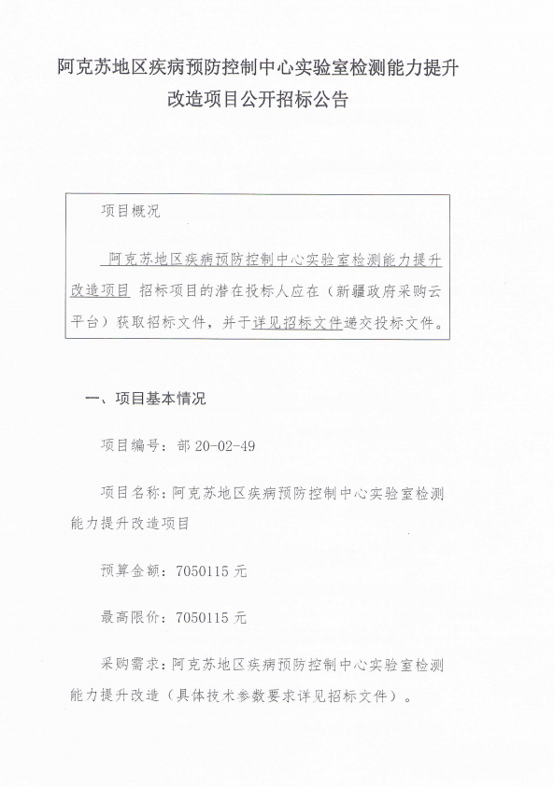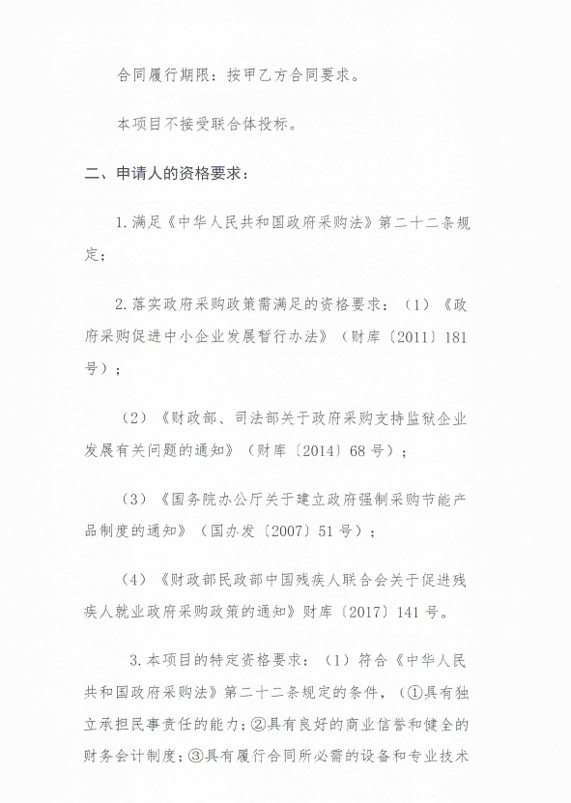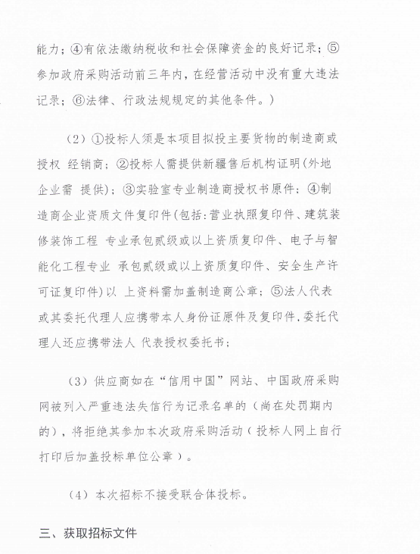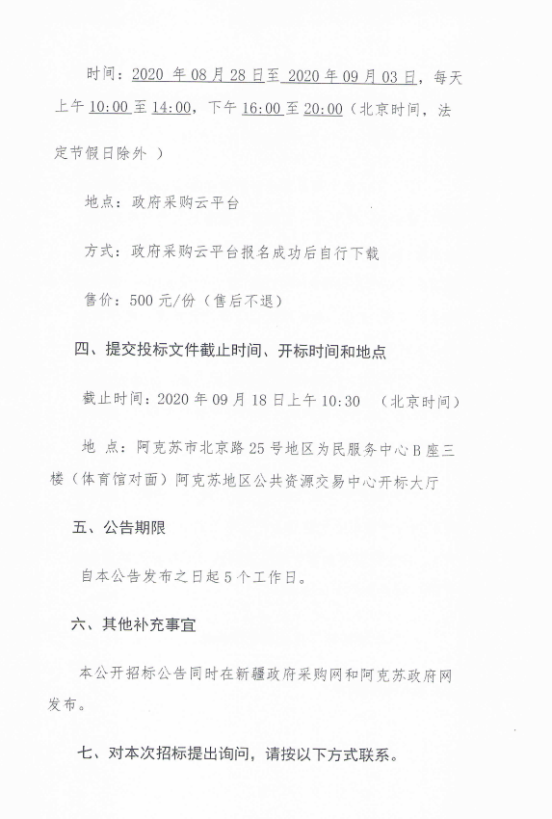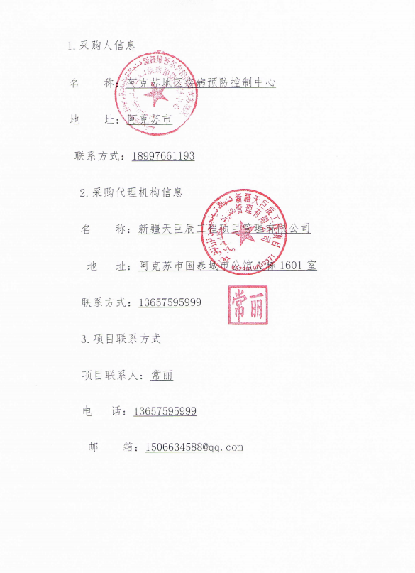

第二部分 投标人须知前附表
序号 | 条款名称 | 内容、要求
1 | 项目名称 | 阿克苏地区疾病预防控制中心实验室检测能力提升改造项目
2 | 项目编码 | 部20-02-49
3 | 项目地点 | 阿克苏地区疾病预防控制中心
4 | 招标人 | 阿克苏地区疾病预防控制中心
5 | 供货期 | 照甲、乙双方签订合同后20个日
6 | 预算金额 | 7050115元（柒百零伍万零壹百壹拾伍元整）  注：本项目投标报价超过预算价的（即投标报价>预算价），则视为无效。
7 | 投标报价及费用 | 1.本项目投标应以人民币报价；  2. 投标报价：最终目的地价（出厂价＋货物到达最终目的地点的相关运输费、保险费、伴随服务费和安装费）。  3.不论投标结果如何，投标人均应自行承担所有与投标有关的全部费用。
8 | 投标保证金 | 投标保证金：140000（大写：拾肆万元整 ）  投标保证金提交方式：请于2020年9月17日18:00之前汇到指定的投标保证金账户；  账号：3014021609024920889  名称：中国工商银行股份有限公司阿克苏塔北北路支行  收款人：新疆天巨辰工程项目管理有限公司  投标人按上述要求递交投标保证金后，请携带银行电汇凭据到新疆天巨辰工程项目管理有限公司领取招标代理机构开具的投标保证金收款收据。  招标文件每本500元，售出概不退还。
9 | 答疑与澄清 | 投标人如认为招标文件表述不清晰、存在歧视性或者其他违法内容的，应当于开标七日前，以书面形式提出质疑；逾期不再受理。
7 | 投标文件组成 | 正本1份，副本4份。
8 | 投标截止时间及地点 | 投标人应于2020年9月18上午10：30分（北京时间）前将投标文件密封送交到阿克苏地区公共资源交易中心
9 | 开标时间及地点 | 2020年9月18日上午10：30分（北京时间）阿克苏地区公共资源交易中心请投标人派代表出席开标会议。
10 | 评审方法 | 综合评估法
11 | 结果公示 | 中标结果公示同时在新疆政府采购网和阿克苏政府网发布
12 | 履约保证金的收取及退还 | 按合同总金额的3%计收，合同履行后无质量问题无利息退还。
13 | 投标人资质条件、能力和信誉 | 1.满足《中华人民共和国政府采购法》第二十二条规定；  2.落实政府采购政策需满足的资格要求：（1）《政府采购促进中小企业发展暂行办法》（财库〔2011〕181号）；  （2）《财政部、司法部关于政府采购支持监狱企业发展有关问题的通知》（财库〔2014〕68号）；  （3）《国务院办公厅关于建立政府强制采购节能产品制度的通知》（国办发〔2007〕51号）；  （4）《财政部民政部中国残疾人联合会关于促进残疾人就业政府采购政策的通知》财库〔2017〕141号。  3.本项目的特定资格要求：（1）符合《中华人民共和国政府采购法》第二十二条规定的条件，（①具有独立承担民事责任的能力；②具有良好的商业信誉和健全的财务会计制度；③具有履行合同所必需的设备和专业技术能力；④有依法缴纳税收和社会保障资金的良好记录；⑤参加政府采购活动前三年内，在经营活动中没有重大违法记录；⑥法律、行政法规规定的其他条件。)  （2）①投标人须是本项目拟投主要货物的制造商或授权 经销商; ②投标人需提供新疆售后机构证明(外地企业需 提供); ③实验室专业制造商授权书原件; ④制造商企业资质文件复印件(包括:营业执照复印件、建筑装修装饰工程 专业承包贰级或以上资质复印件、电子与智能化工程专业 承包贰级或以上资质复印件、安全生产许可证复印件)以 上资料需加盖制造商公章; ⑤法人代表或其委托代理人应携带本人身份证原件及复印件,委托代理人还应携带法人 代表授权委托书;  （3）符合《中华人民共和国政府采购法》第二十二条的规定,且必须为未被列入信用中国、中国政府采购网渠道信用记录失信被执行人、重大税收违法案件当事人名单、政府采购严重违法失信行为记录名单的投标人，裁判文书网查询在合同纠纷裁决中不得参加本项目招标，国家企业公示信息系统（提供相关查询记录和查询结果并加盖公章）  （4）本次招标不接受联合体投标。
16 | 投标人资格（开标时查验内容） | - 投标人须需提供是本项目拟投主要货物的制造商或授权经销商证明;  - 外地企业需提供新疆售后机构证明;  - 实验室专业制造商授权书原件;  - 投标人需提供该企业资质文件原件及复印件(包括:营业执照、建筑装修装饰工程专业承包贰级或以上资质、电子与智能化工程专业承包贰级或以上资质、安全生产许可证)以上资料复印件需加盖公章;  - 法人代表或其委托代理人应携带本人身份证原件及复印件,委托代理人还应携带法人代表授权委托书;  6.投标人需提供“信用中国”网站、中国政府采购网、裁判文书网行为记录，国家企业公示信息系统（提供相关查询记录和查询结果并加盖公章）

第三部分 投标人须知
一、总则
（一）适用范围
本次公开招标文件适用阿克苏地区疾病预防控制中心实验室检测能力提升改造项目的招标、评标、定标、验收、合同履约、付款等（法律、法规另有规定的，从其规定）。
（二）定义
1.“招标人”阿克苏地区疾病预防控制中心。
2.“产品”系指供方按公开招标文件规定，须向采购人提供的一切设备、保险、税金、备品备件、工具、手册及其它有关技术资料和材料。
3.“服务” 公开招标文件规定投标人须承担的安装、调试、技术协助、校准、培训、技术指导以及其他类似的义务。
4.“项目”系指投标人按公开招标文件规定向采购人提供的产品和服务。
5.“书面形式”包括信函、传真、电报等。
6.“★”系指实质性要求条款。
（三）采购方式
本项目采用公开招标的方式进行。
（四）投标费用
不论投标结果如何，投标人均应自行承担所有与投标有关的全部费用。
（五）联合体投标、转包及分包
本项目不接受联合体投标。本项目不允许转包或分包。
（六）特别说明：
★1.投标人投标所使用的资格、信誉、荣誉、业绩与企业认证必须为本企业所拥有。投标人投标所使用的采购项目实施人员可以为其控股公司的工作人员。
★2.投标人在投标活动中提供任何虚假材料或从事其他违法活动的,其投标无效，并报监管部门查处、中标后发现的,成交人须依照《中华人民共和国消费者权益保护法》第49条之规定执行，且民事赔偿并不免除违法投标人的行政与刑事责任。
★3.投标人应仔细阅读公开招标文件的所有内容，按照公开招标文件的要求提交投标文件。投标文件应对公开招标文件的要求作出实质性响应，并对所提供的全部资料的真实性承担法律责任。
★4.具有建筑、水利、电力、公路行业部门颁布施工资质的公司按照国家取费标准计取相应管理费及劳保统筹费、利润、税金。（建筑行业部门颁发专业资质主要包括：建筑、安装、市政、园林、修缮、抗震、加固、装饰装修）。
★5.除建筑、水利、电力、公路行业部门颁布具有相应施工资质外的设备（材料）经销商、广告装饰、抗震加固（维修修缮）、商贸服务等公司及私营个体，预算（含投标预算、控制价）及结算均不考虑企业管理费及劳保统筹费用，只计取相关费用标准的利润和税金。

二 招标文件
（一）招标文件的构成。招标文件由以下部份组成：
1、第一部分 招标公告
2、第二部分 投标人须知前附表
3、第三部分 投标人须知
4、第四部分 采购清单
5、第五部分 投标文件格式
（二）招标文件的澄清和质疑
1、综合说明
投标人对政府采购活动事项有疑问的，可以向被质疑人提出询问，被质疑人应当及时予以答复，但答复的内容不得涉及商业秘密。投标人询问和质疑实行实名制。投标人询问和质疑应当有事实根据，不得进行虚假、恶意询问或质疑，干扰政府采购正常的工作秩序。投标人提起质疑应当符合下列条件：必须是参与被质疑项目的投标人；必须在规定的质疑有效期内提起质疑；政府采购监督管理部门规定的其他条件。质疑人提出质疑时，应当提交书面质疑书，质疑书应当包括下列主要内容：被质疑人的名称、地址、电话；采购项目名称、项目编号；具体事项、请求和主张；提起质疑的投标人名称、地址及联系方式；质疑日期。质疑书的递交应当采取当面递交的形式。
2、对招标文件的澄清和质疑
投标人应尽早领取招标文件，若对招标文件有疑问需要澄清或质疑，须在开标7日前由澄清或质疑方的法定代表人或授权投标人（必须为法定代表人授权进行该项目投标的被授权人）以书面形式向招标人递交澄清或质疑函(原件)，并登记备案。澄清或质疑函须有法定代表人亲笔签字。澄清函应说明需要澄清的内容，质疑函除应说明需要质疑的内容外，还应提供能够证明质疑内容的相关书面证据。澄清或质疑函应内容真实，证据充分，不得进行恶意质疑。由法定代表人递交澄清或质疑函时，提供法定代表人身份证复印件；由授权投标人递交澄清或质疑函时，还须提供法人投标授权函和质疑授权函（均为原件）及被授权投标人的身份证复印件。身份证复印件须正反面清晰、有效，并要求由该身份证持有人在复印件正反面非空白位置注明“该复印件用于在阿克苏地区疾病预防控制中心实验室检测能力提升改造项目澄清或质疑使用”字样，并由身份证持有人签字确认。上述资料均须加盖公章。
招标人在投标截止日3天前根据澄清或质疑函的具体内容相应作出答复或不予答复，答复内容不得涉及商业秘密。作出答复的将以书面形式通知提出澄清或质疑的投标人和其他有关投标人，或在阿克苏地区行政公署网上予以公布。递交质疑的投标人和其他有关投标人在被告知、收到上述公告、通知或答疑书后，应立即向招标人回函确认。未确认情况应当视为对质疑答复的知晓，也将视为对质疑答复内容接受的默认。对于未在投标文件中对修改内容做实质性响应的，对其产生的不利因素由未确认者自行承担。同时招标人可以酌情延长投标截止时间。
3、对招标过程和拟中标结果的质疑
投标人认为招标过程和拟中标结果使自己的权益受到损害的，可以在投标人于阿克苏地区疾病预防控制中心发布拟中标结果之日起7个工作日内，由质疑方的法定代表人或授权投标人以书面形式向投标人递交质疑函（原件），并登记备案。质疑函须有法定代表人亲笔签字，除应说明需要质疑的内容外，还应提供能够证明质疑内容的相关书面证据。质疑函应内容真实，证据充分，不得进行恶意质疑。由法定代表人递交质疑函时，提供法定代表人身份证复印件；由授权投标人递交质疑函时，还须提供法人投标授权函和质疑授权函（均为原件）及被授权投标人的身份证复印件。身份证复印件须正反面清晰、有效，并要求由该身份证持有人在复印件正反面非空白位置注明“该复印件用于在阿克苏地区疾病预防控制中心实验室检测能力提升改造项目质疑使用”字样，并由身份证持有人签字确认。上述资料均须加盖公章。
招标人应在受理投标人的书面质疑后，根据质疑函的具体内容及时向递交质疑函的投标人作出答复或不予答复，答复内容不得涉及商业秘密。作出答复的以书面形式通知递交质疑的投标人和其他有关投标人，或在 上予以公告。递交质疑的投标人和其他有关投标人在被告知、收到上述公告、通知或答疑书后，应立即向招标人回函确认。未确认情况应当视为对质疑答复的知晓，也将视为对质疑答复内容接受的默认。
4、澄清或质疑不予受理的情况，有下列情形之一的，属于无效质疑，被质疑人不予受理，由此产生的影响由投标人自行承担：
(一)不是参与该政府采购项目活动供应商的;
(二)被质疑人为采购人或政府采购代理机构之外的；
(三)所有质疑事项超过质疑有效期的；
(四)以具有法律效力的文书送达之外方式提出的；
(五) 未按上述规定递交澄清或质疑函的；
(六) 其它不符合受理条件的情形。
5、其他
澄清或质疑函递交地点：阿克苏市国泰城市公馆A栋1601室
（三） 招标文件的修改
1、在投标截止日前的任何时候，无论出于何种原因，招标人可主动地或在解答投标人提出的问题时对招标文件进行修改，据此发出的补遗书将构成招标文件的一部分；
2、招标文件的修改将在招标人网站以变更通知的形式予以公布或以书面形式通知所有获取招标文件的投标人，招标人可以酌情延长投标日期。
（四）投标人的风险
投标人没有按照招标文件要求提供全部资料，或者投标人没有对招标文件在各方面作出实质性响应是投标人的风险，并可能导致其投标被拒绝。
三、投标文件的编制
（一）投标文件的组成
投标文件由报价文件、技术资信文件二部分组成。
1.报价文件：
（1）投标函。
（2）开标一览表。
（3）投标报价明细表。
2.技术资信文件：
（1）投标人的基本情况介绍及合格投标人资格资质证明文件；
（2） 五证一码或三证合一营业执照；
（3）法定代表人身份证明或法定代表人授权委托书；
（4）外地企业需提供新疆售后机构证明；
（5）实验室专业制造商授权书原件；
（6）“信用中国”网站、中国政府采购网行为记录
（7）质量保证和售后服务承诺；
（8）项目实施方案及技术措施；
（9）保证项目实施的人力资源安排；
（10）优惠条件：投标单位承诺给予的各种优惠条件；
(11) 投标人需要说明的其他文件等。
（二）投标文件的文字及计量单位
2.1投标人的投标文件以及投标人与招标代理机构就有关招标活动的所有来往函电均应使用中文。
2.2 投标文件中所使用的计量单位除招标文件中有特殊规定外，一律使用法定计量单位。
（三）投标报价
1、投标报价应按招标文件中相关附表格式填写。
2、投标报价是应包括货物、包装、运输、技术服务、各项检测、安装、保险、税金、货到就位以及等一切税金和费用。
3、本项目最终结算以实际项目量乘以中标单价计算。
（四）投标文件的有效期
★1、自投标截止日起60天投标书应保持有效。有效期短于这个规定期限的投标将被拒绝。
（五）投标保证金
★1、投标人须提交投标保证金。否则，其投标将被拒绝。
2、投标人中标后需交纳中标总金额的3%作为履约保证金。
3、下列情况，投标保证金将不予退还：
（1）投标人在投标有效期内撤回投标文件的；
（2）未按规定提交履约保证金的；
（3）投标人在投标过程中弄虚作假，提供虚假材料；
（4）成交人未按规定的时间、地点与采购人签订合同的；
（5）其他严重扰乱招投标程序的。
（六）、投标文件的签署和份数
1.投标文件的密封及标记
1.1投标人须将报价文件、技术资信文件装订成一册，所有正、副本及投标人认为有必要提交的其他资料密封于一袋内。封口处应有法定代表人或投标代表的签字及投标公章。封皮上写明项目名称、项目编号、投标单位、法定代表人、地址、联系人、联系电话等，并注明“开标时启封”字样，投标报价文件正本1份，副本4份。
1.2如果投标人未按上述要求对投标文件密封及加写标记，由此造成提前开封或误投的投标文件，招标代理有权予以拒绝，并退回投标。
2.报价截止时间
2.1投标文件须按照招标文件规定的时间、地点送达。在截止时间以后送达的投标文件，招标代理拒绝接收。
3.报价文件的补充、修改和撤回
3.1投标人可以在投标截止时间前，对所递交的投标文件进行补充、修改或者撤回，并以书面形式通知招标代理，补充、修改和撤标要求须经招标代理签字确认，否则无效。
3.2投标人撤回投标的要求应由投标法定代表人或投标代表签署，补充、修改报价文件的书面材料，应当按照招标文件要求签署、盖章，作为投标文件的组成部分，密封送达招标代理，同时应在封套上标明“修改投标文件(并注明项目编号)”和“开标时启封”字样。
4.在投标截止时间之后，投标人不得撤回报价。
（八）、投标无效的情形
1、实质上没有响应招标文件要求的投标将被视为无效投标。投标人不得通过修正或撤消不合要求的偏离或保留从而使其投标成为实质上响应的投标。
2. 在符合性审查和商务评议时，如发现下列情形之一的，投标文件将被视为无效投标：
（1）未按规定交纳投标保证金或投标单位没有提交投标保证金缴存证明；
（2）投标文件超过投标截止时间送达的或未按规定地点送达的；
（3）未按规定密封、签章、装订的；
（4）超出经营范围投标的；
（5）资格证明文件不全的，或者不符合招标文件标明的资格要求的；
（6）投标文件无法定代表人或委托代理人签字,委托代理的未提供法定代表人授权委托书或者委托书填写项目不齐全或者委托书无效的；
（7）投标代表人未能出具身份证明或与法定代表人授权委托人身份不符的；
（8）投标有效期、质保期不能满足公开文件要求的；
（9）未实质性响应公开文件要求或者投标文件有招标方不能接受的附加条件的。
2.在技术评议时，如发现下列情形之一的，投标文件将被视为无效投标：
（1）未提供或未如实提供投标货物的技术参数，或者投标文件标明的响应或偏离与事实不符或虚假投标的；
（2）投标技术方案不明确，存在一个或一个以上备选（替代）投标方案且未注明哪个有效的。
3.在报价评议时，如发现下列情形之一的，投标文件将被视为无效投标：
（1）未采用人民币报价或者未按照公开文件标明的币种报价的；
（2）最终报价超出所设定上限价的；
（3）投标商报价明显高于市场平均价的；
★4.符合公开招标文件明确规定的其他无效投标条款的。
四、开标
（一）开标准备
★招标人、监督部门、公证处、招标代理将在规定的时间和地点进行开标，投标人的法定代表人或其委托代理人须参加开标会。
（二） 开标程序：
1.招标代理机构宣布开标会议开始，介绍到会人员；
2.投标文件的密封情况由投标人代表或公证人员检查，确定密封无误后开标。
3.招标代理机构协同监督部门及公证处公证人员对投标人的法定代表人或其委托代理人进行到场验证；
4.评审小组对各投标文件进行评审（包括对各投标人的资格进行审查）。
5.宣布拟中标候选人；
6.会议结束。
7.招标人将按照上述内容做开标记录，存档备案。
五、评标
（一）组建评标小组
1、招标人、公证处、招标代理机构依法组建由5人以上（含5人）奇数的人员组成的评标小组，负责对投标文件进行审查、质询、评审和比较等。
2、评标委员会负责对投标文件进行评审和比较，并向招标人推荐中标候选人。
（二）公开招标程序
1）根据公开、公平、公正、诚信科学的原则，组织公开招标采购。
2）具体工作流程 ：
①评审小组审阅公开招标文件和投标文件；
②投标人顺序逐家回答评审小组的答疑；
③围绕要点评审小组全体成员集中与各个投标人分别进行答疑。
（三）错误修正
投标文件如果出现计算或表达上的错误，修正错误的原则如下：
1.投标文件的大写金额和小写金额不一致的，以大写金额为准；
2.总价金额与按单价汇总金额不一致的，以单价金额计算结果为准；
3.对不同文字文本投标文件的解释发生异议的，以中文文本为准；
4.按上述修正错误的原则及方法调整或修正投标文件的投标报价，投标人同意后，调整后的投标报价对投标人起约束作用。如果投标人不接受修正后的报价，则其投标将被拒绝。
(四) 有下列情形之一的，其投标作为废标处理
1、应有法人代表或授权代表签署意见的文件、证明等，未经本人签署的；应加盖公章的证照、函件，而未加盖公章的；
2、不具备招标文件中规定资格要求的；
3、投标文件的内容不详实或有虚假的；
4、招标文件中明确要求的事项，而投标文件中未做出响应或做出错误响应的；
5、投标人的组织实施方案、技术支持和服务承诺与招标文件要求有较大偏差的；
6、所供货物功能、技术性能与招标文件所要求的有较大偏差的；
7、超出招标文件要求的交货(完工)时间的；
8、投标单位提供的设备没有保修期的；
9、投标文件前后表述相互矛盾的；
10、投标文件中附有招标人不能接受条件的；
11、投标价格超过预算采购单位无力支付的；
12、投标人有不良记录的；
13、所有投标商报价明显高于市场平均价的；
14、不符合法律、法规和招标文件中规定的其他实质性要求的。
（五）投标文件的评价与比较
1、评标委员会只对实质上响应招标文件要求的投标文件进行综合评价和比较。
2、评标时除价格因素外应考虑下列因素：
（1）投标设备的整体技术水平、性能、质量和适应性；
（2）供货能力和交货期时间；
（3）投标人的技术支持能力和各种服务（含售后服务）能力;
（4）对招标文件中付款条件的响应性；
（5）投标人的业绩情况；
（6）投标人的综合实力和信誉;
（7）投标人是否能保质、保量、准确、全面完成本项目。
3、评标委员会根据招标文件中规定的评标方法进行评标，并向招标人提交书面评标报告和推荐中标人。
4、当出现投标价格相同分值时，按以下顺序排列：
（1）选定技术质量最好的；
（2）如技术质量也相等时，选定技术支持和服务承诺最好的；
（六）评标报告
评标委员会应向招标人提交书面评标报告。评标报告应全面反映评标过程和中标物品、中标价格、中标人或中标候选人的情况。
（七） 评标过程的保密
凡是属于审查、澄清、评审和比较的有关资料以及建议，任何人均不得向投标人或其他无关的人员透露。投标人在评标过程中，所进行的力图影响评标结果的不公正活动，可能导致其投标被拒绝。
（八）评标原则和评标办法
1.评标原则。评标小组必须公平、公正、客观，不带任何倾向性和启发性；不得向外界透露任何与评标有关的内容；任何单位和个人不得干扰、影响评标的正常进行；评标小组及有关工作人员不得私下与投标人接触。
2、评委会向招标负责单位报告评标情况及结果。根据有关规定，对未中标单位不作任何解释。为此，评委会对未中标单位要求说明理由均不予受理。
3、评标办法：综合评标法，是指在最大限度地满足招标文件实质性要求前提下，按照招标文件中规定的各项因素进行综合评审后，以评标总得分最高的投标单位作为中标供应商或者中标供应商的评标方法。
4.评标办法：综合评标法。满分为100分。按报价分30分，技术资信70分计，评分最高者为拟中标单位。
5.以满足招标文件要求且投标价格最低报价为评标基准价，其价格分为满分。

评 分 表
序号 | 考核项目 | 分数 | 评分标准
报价部分30分
1 | 报价 | 30分 | 综合评分法中的价格分统一采用低价优先法计算，即满足招标要求且投标价格最低的投标报价为评标基准价，其价格分为满分。其他投标人的价格分统一按照下列公式计算：投标报价得分=(评标基准价／投标报价)×价格权值×100。
技术部分70分
2 | 项目实施方案及技术措施 | 20分 | 对比所有投标人，根据其项目制定的项目实施方案及技术措施指标响应程度打分。对比所有投标人，优得满分20分。其余对比由评委酌情打分，最高20分，最低0分
3 | 同类项目业绩 | 5分 | 根据合同数量和金额、规模情况、验收情况等综合条件来排序对比所有投标人。（须提供近五年相关业绩合同或中标通知书的清晰复印件并加盖投标单位公章，否则不予计算业绩。）
4 | 投标人综合实力及信誉 | 5分 | 从企业资质、人员配置、业绩等方面对比所有投标人，一般1-2分、良3-4分、优5分
5 | 优惠条件、合理化建议 | 3分 | 优惠条件、合理化建议。一般1分、良2分、优3分
6 | 主要设备和检测设施的情况和现状 | 25分 | 实验室家具设备、实验室排风及控制系统、洁净实验室、监控及门禁系统要按要求提供检测报告，满足参数要求，每少一项扣一分。
7 | 项目质保及保修期限 | 5分 | 质量保修计划完善详细5分，良3-4分，一般1-2分。低于招标文件要求，不得分。
8 | 标书制  作情况 | 7分 | 按招标文件要求编制投标文件，投标文件组成完整性、编目条理性，主要施工计划说明材料充分性等综合情况，一般1-3分，良4-5分，优6-7分。
七、定标
（一）招标代理机构根据评标委员会提出的书面报告和推荐的中标候选人确定中标单位。原则上第一名为中标人，除非中标人放弃中标、因不可抗力提出不能履行合同，或者招标文件规定应提交履约保证金而在规定的期限内未能提交的，招标人可以依序确定其他中标候选人为中标人。
（二）招标代理机构在评标结束后，将招标结果进行预中标公示，时间为3个工作日，在新疆政府采购网和阿克苏政府网公布中标人名单。
公示期过后无任何质疑及投诉，招标代理机构以书面形式发出《中标通知书》，不解释落标原因。
（二）履约保证金
1、自宣布为中标人的投标保证金将自动转为履约保证金，其不足部分应在发放中标通知书前按规定补齐。
2、当中标人全面完成《合同》事项并验收合格后，如数退还履约保证金（不计利息）。
3、如果中标人未按双方签订合同事项履约，则没收其全部履约保证金；履约保证金不足以赔偿损失的，按实际损失赔偿。
八、合同
（一）签订合同
1.成交人应自中标通知书发出后7日内与采购人签定合同。同时，招标代理机构对合同内容进行审查，如发现与采购结果和投标承诺内容不一致的，应予以纠正。
2.招标文件、投标文件及评标过程中形成的有关澄清、修改文件的书面文件均作为签订合同依据，作为合同的附件，具有同等法律效力。
3.中标人拖延、拒签合同的,将被扣罚投标保证金并取消中标资格。
（二）、对投标人不良行为的处罚
投标人发生下列情形之一的，将被列入不良行为记录名单，在一至三年内禁止参加政府采购活动。
1、提供虚假资料谋取中标、成交的；
2、采取不正当手段诋毁、排挤其他供应商的；
3、与采购人、其他供应商恶意串通的；
4、向采购人、其他供应商行贿或者提供其他不正当利益的；
5、在招标采购过程中与采购人进行协商谈判的；
6、拒绝有关部门监督检查或提供虚假情况的；
投标人有前六项情形之一的，中标成交无效。

第四部分 采购清单

阿克苏地区疾病预防控制中心实验室检测能力提升改造项目

附件另附。

第五部分 投标文件格式
1. 投 标 函
致：阿克苏地区疾病预防控制中心
根据贵方招标文件的要求，正式授权下述签字人 (姓名) 代表投标人 （投标人名称） ，提交下述文件。据此函，签字人兹宣布同意如下：
1.我方已仔细研究了______________(项目名称) 的招标文件的全部内容，愿意以人民币(大写) 元（小写 元）的投标总报价，交货期为 。
2.我方在投标之前已经与贵方进行了充分的沟通，完全理解并接受招标文件的各项规定和要求，对招标文件的合理性、合法性不再有异议。（包括修改文件，如有）
3.我方承诺投标文件中的所有内容对我方具有约束力。如我方出现下列行为之一者，同意无条件没收我方的投标保证金。
1）在投标有效期内撤回投标文件；
2）在投标过程中弄虚作假、提供虚假材料的；
3）如果中标不按时缴纳履约金或不与采购人签订合同的；
4）有其他严重扰乱招投标程序的。
4.如我方中标，我方承诺：
1）收到中标通知书后，在中标通知书规定的期限内与采购人签订合同。
2）按照招标文件规定交纳履约保证金。
3）在合同约定的期限内完成并移交全部合同项目及货物。
5.我方在此声明，所递交的投标文件及有关资料内容完整、真实和准确。6.____________________________（投标人认为需要的其他补充说明）。
投标人： （盖单位公章）
法定代表人或委托代理人： （签全名）
电话：
传真：
日期：
2.外包装封面格式
阿克苏地区疾病预防控制中心实验室检测能力提升改造项目
投 标 文 件

项目编号：
投标单位（盖章）：
法定代表人（签字或盖章）：
投标人地址：
联系人：
联系电话：

“开标时启封”

3.投标文件封面格式：
正本/或副本
阿克苏地区疾病预防控制中心实验室检测能力提升改造项目

投标文件

项目编号：
投标单位（盖章）：
法定代表人（签字或盖章）：
投标人地址：
联系人：
联系电话：

4、法定代表人身份证明
单位名称：
单位性质：
地 址：
成立时间：
经营期限：
姓 名：
性 别：
年 龄：
职 务： 系 （投标单位名称） 的法定代表人。
特此证明。

（附法定代表人身份证复印件正反面）

投标单位（盖章）：
法定代表人（签字）：
日期：

5、法定代表人授权书

本授权书声明：注册于中华人民共和国的（投标单位名称）在下面签字的（法定代表人姓名、职务）代表本公司授权（投标单位名称）的在下面签字的（被授权人的姓名、职务）为本公司的合法代理人，就（项目名称、项目编号）进行投标活动，以本公司名义处理一切与之有关的事务。在此授权范围内，被授权人所实施的行为及签署的文件具有法律效力，我公司予以认可。
本授权书于 年 月 日签字生效，特此声明。

（附法定代表人及被授权人的身份证复印件正反面）

投标单位（盖章）：
法定代表人（签字）：
日期：

6、开标一览表

项目编号：
序号 | 项目名称 | 投标价（元） | 交货日期
1

投标单位法人或授权代表签字：
投标单位（公章）：
年 月 日

7、报价明细表
项目编号：
序号 | 名称 | 品牌、规格 | 生产厂家 | 单位 | 数量 | 单价 | 总价
最终报价 |  | 金额（大写） 元

投标单位法人或授权代表签字：
投标单位（公章）：
年 月 日

8、投标人认为需补充的其它资料或说明

9、反商业贿赂承诺书
致：阿克苏地区疾病预防控制中心
为了进一步营造公平竞争的市场环境，维护市场秩序，我方在政府采购活动中郑重承诺：
一、依法参与政府采购活动，遵纪守法，诚信经营，公平竞争。
二、不向招标人、评标人员以及参与工作的招标代理机构人员供任何形式的商业贿赂；对索取或接受商业贿赂的单位和个人，及时向财政部门或纪检监察机关举报。
三、坚决做到不提供虚假资质文件和虚假材料谋取中标。
四、不采取不正当手段诋毁、排挤其他投标人，与其他投标人保持公平的竞争关系。
五、不与招标人、招标代理机构和评审人员串通，自觉维护政府采购公平竞争的市场秩序。
六、不与其他投标人串通采取围标、陪标等商业欺诈手段谋取中标，积极维护国家利益、社会公共利益和采购单位的合法权益。
七、严格履行政府采购合同约定的责任和义务，保质保量地完成采购合同规定的任务，准确兑现售后服务承诺。
八、自觉接受并积极配合财政部门和纪检监察机关依法实施的监督检查，如实反映情况，及时提供有关证明材料。
投标单位全称：
（加盖单位公章）
签署日期： 年 月 日

